- INSERER UN TABLEU GENERAL
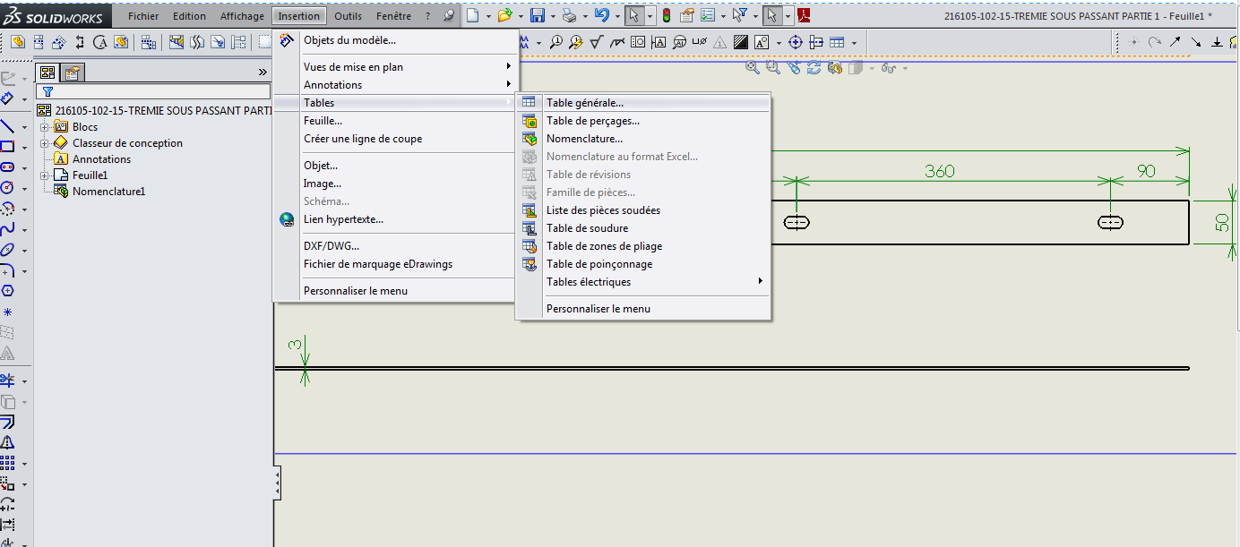
- DOUBLE CLIQUER SUR UNE CASE (elle va changer de couleur)
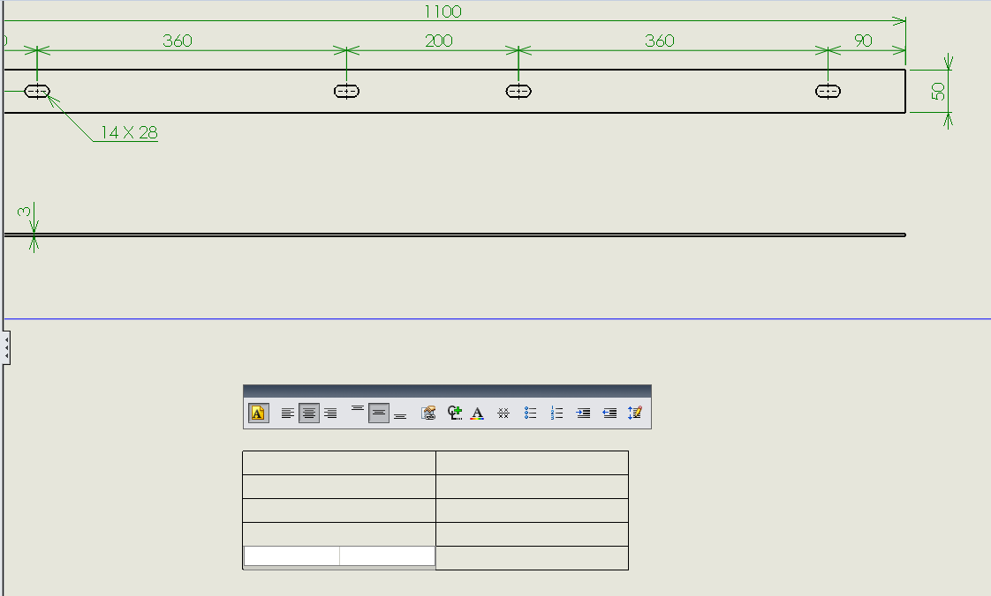

- Clique sur une cote, elle va se mettre dans le tableau et en plus elle sera associée, si ton 3d change la cote dans le tableau suivra.
